

高爾夫》兩階段資格考登場 許閎軒力拚亞巡賽資格
羅開Golf 頻道2020年1月9日 下午10:37
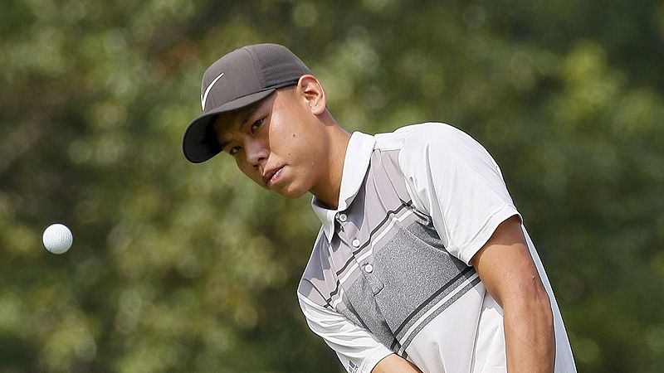
高爾夫》兩階段資格考登場 許閎軒力拚亞巡賽資格
【羅開新聞中心Minsey Weng綜合報導】隨著總獎金一百萬美元Hong Kong Open（香港公開賽）開打，2020年亞巡賽季點燃戰火，不過今年出現了一個奇特的狀況，那就是兩階段的資格考也在同一週登場，總計共有五十三位選手正在泰國華欣的Lake View Resort and Golf Club（湖景高爾夫俱樂部）爭取最後決戰的門票。
相隔一個月，也就是二月十二至十五日那週，亞巡賽才會安排第一階段的另一部分行程，屆時分別在湖景俱樂部的AB和CD球場進行，接著隔週在AB球場上演總決戰，前三十五名選手將依序排入本季出賽名單中的第十六類別，所有參賽選手也都能取得旗下發展賽（ADT）的資格。
然而，就在資格考畢業名單出爐前，亞巡賽除了本週的香港公開賽之外，下週會和日巡賽共同認證SMBC Singapore Open（新加坡公開賽），總獎金也是一百萬美元，意味著資格考名列前茅的選手，白白浪費排進比賽的機會。
以本週的香港公開賽陣容來看，由於臨時改期的原因，今年不被歐巡賽認可，也讓亞巡賽獲得八十個名額，只是原本應有十二位資格考畢業生可以排入比賽，結果被迫讓給後面排位的選手。
亞巡賽再下來的行程是二月底和澳巡賽共站的New Zealand Open presented by Sky Sport（紐西蘭公開賽），資格考排名領先者或有機會取得一席之地，不過這群畢業生也不用太擔心，因為隔週Malaysian Open（馬來西亞公開賽）在睽違四年後重返亞巡賽，而且還是一場百萬美元級的純亞巡賽，所有人可望取得一席之地。
從目前亞巡賽公佈的上半季行程來看，另外還有Royal's Cup（皇家盃）和Bangabandhu Cup Golf Open（孟加拉公開賽）兩場純亞巡賽，非種子選手要好好把握這幾場比賽的機會，才能在下半季獲得更前面的參賽排序。
至於正在進行中的第一階段資格考則有一位台灣選手參賽，去年十月贏得ThreeBond TPGA挑戰巡迴賽第八站─TB TPGA挑戰賽大崗山球場站冠軍的職業新鮮人許閎軒，前兩回合分別擊出七十和七十一桿，暫以低於標準桿一桿並列第六。

